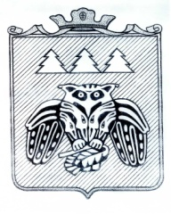
Коми Республикаын «Сыктывдiн»
муниципальнöй районса администрациялöн
ШУÖМ
ПОСТАНОВЛЕНИЕ
администрации муниципального района
«Сыктывдинский» Республики Коми

от 7 августа 2024 года № 8/996

О закрытии филиала муниципального
автономного учреждения культуры
«Сыктывдинский районный Дом культуры»

Руководствуясь частью 4 статьи 51 Федерального закона от 6 октября 2003 года № 131–ФЗ «Об общих принципах организации местного самоуправления в Российской Федерации», администрация муниципального района «Сыктывдинский» Республики Коми

ПОСТАНОВЛЯЕТ:

1. Закрыть с 15 августа 2024 года филиал–клуб поселка Мандач муниципального автономного учреждения культуры «Сыктывдинский районный Дом культуры», расположенный по адресу: Сыктывдинский район, п. Мандач, ул. Лесная, д. 46.
2. Директору муниципального автономного учреждения культуры «Сыктывдинский районный Дом культуры» внести соответствующие изменения в Устав учреждения и зарегистрировать сведения в ЕГРЮЛ.
3. Контроль за исполнением настоящего постановления возложить на заместителя руководителя администрации муниципального района (Е.Б. Боброва).
4. Настоящее постановление вступает в силу со дня его подписания.

И.о. руководителя администрации
муниципального района «Сыктывдинский» А.В.Коншин

